ANG 5 Les couleurs

 | Je sais ma leçon si…
ANG 5 | Je connais le nom des couleurs.
 | Je sais dire la couleur d’une chose.
 | Je sais demander la couleur d’une chose.

 | white
 | black
 | yellow
 | blue
 | green
 | red
 | pink
 | purple
 | orange
 | brown
 | grey
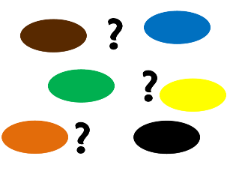 | What colour is it?
 | Is it… ?
 | It is…

